**SEBIX GRUPO 4**

**Componentes Utilizados:**   
**Materiais:**

* Arduino UNO
* Botão
* Placa PCB
* Placa PROTOBOARD
* Potenciômetro
* Fios
* Display LCD 16x2
* Resistores
* Buzzer

**Softwares:**

* Tinkercad
* Trello
* Eagle
* GitHub
* Blender

**Procedimentos:**

Para a implementação do jogo “Dino Runner” foram necessários conhecimentos em diversas áreas. Inicialmente, o circuito foi montado em uma PROTOBOARD através do Tinkercad (software para a montagem de circuitos virtualmente). Nenhum dos integrantes do grupo tinham conhecimento prévio sobre este programa, sendo assim, o primeiro desafio foi aprender a utilizá-lo. Além disso, ainda no software, tivemos que aprender a montar os circuitos na placa, incluindo resistores, um buzzer, um botão destinado ao pulo do dinossauro, a instalação de um painel LCD (com um potenciômetro para configurar manualmente a luminosidade da placa) e de um arduino.

Dando continuidade ao processo, depois da instalação das peças, a linguagem C++ adaptada para o Arduino foi estudada. Com este novo conhecimento, o esboço do jogo pôde ser rodado pela primeira vez. Apesar disso, foram necessárias várias reuniões para a implementação completa do jogo, sem bugs.

Após o protótipo do jogo ser finalizado, passamos o circuito para uma placa PCB através da plataforma Eagle. Esta passagem foi feita seguindo a protoboard e levando em consideração o design final esperado. De acordo com as medidas do circuito final, criamos um modelo 3D do envoltório da placa no Blender (“software para animações e modelagens 3D”).

Durante a execução do projeto, uma das habilidades essenciais foi a documentação. Estas foram feitas da seguinte forma:

1. Foi montado, inicialmente, um documento informativo a respeito do grupo, e as expectativas para o projeto, incluindo preços, materiais, prejuízos, conquistas, aprendizados, entre outros.
2. As metas e os objetivos alcançados foram especificados no Trello para garantir a organização e divisão de tarefas para todo o processo.
3. Para cada reunião foi feita uma ata com os assuntos discutidos, as etapas finalizadas e as etapas em andamento.
4. O código foi registrado com todos os seus comentários em um repositório do GitHub. Além disso, ainda nesta plataforma, foi feita uma pasta “read me” com os links para cada parte do procedimento e um pequeno resumo do que foi feito.
5. Os links para as etapas e para o GitHub foram adicionados no Drive do grupo extracurricular ADA junto a outros projetos do mesmo grupo.

**Imagens do projeto:**

Menu iniciar do jogo:

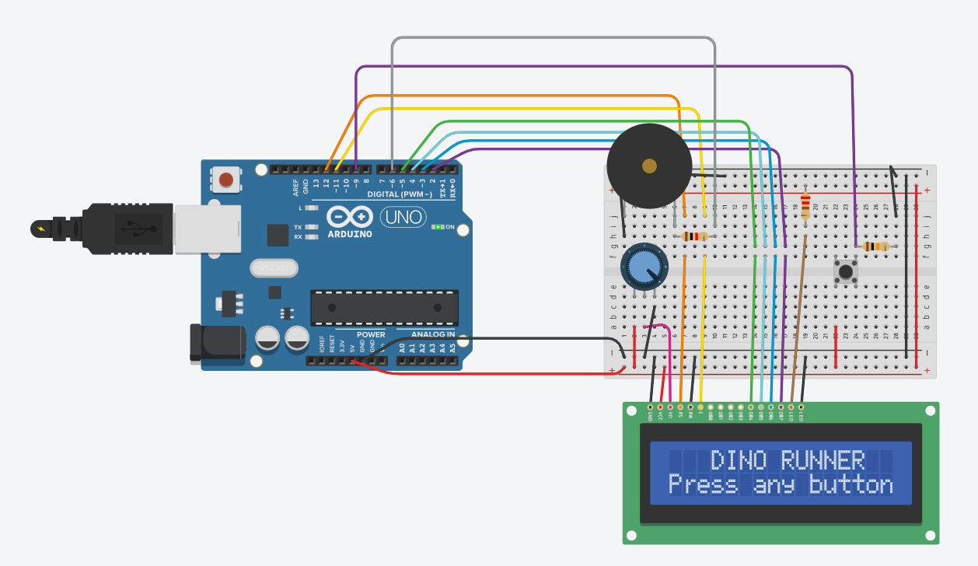

Gameplay: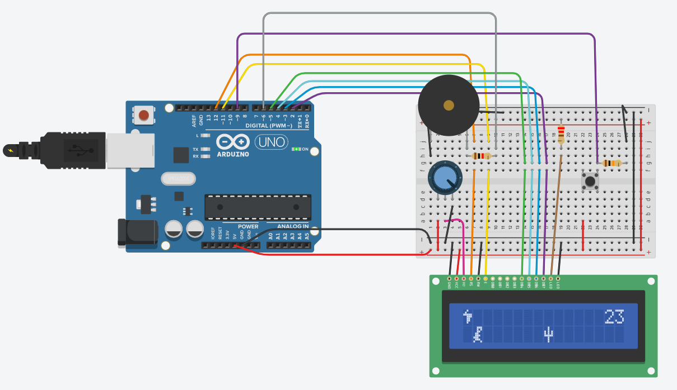

Tela de game over:

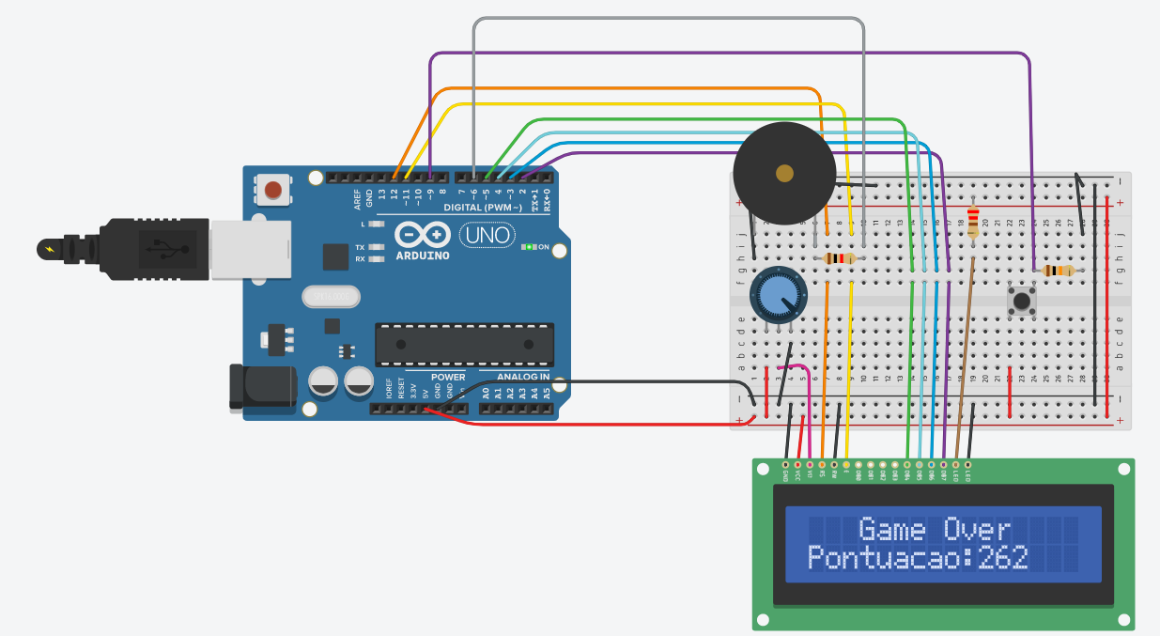

Highscore:

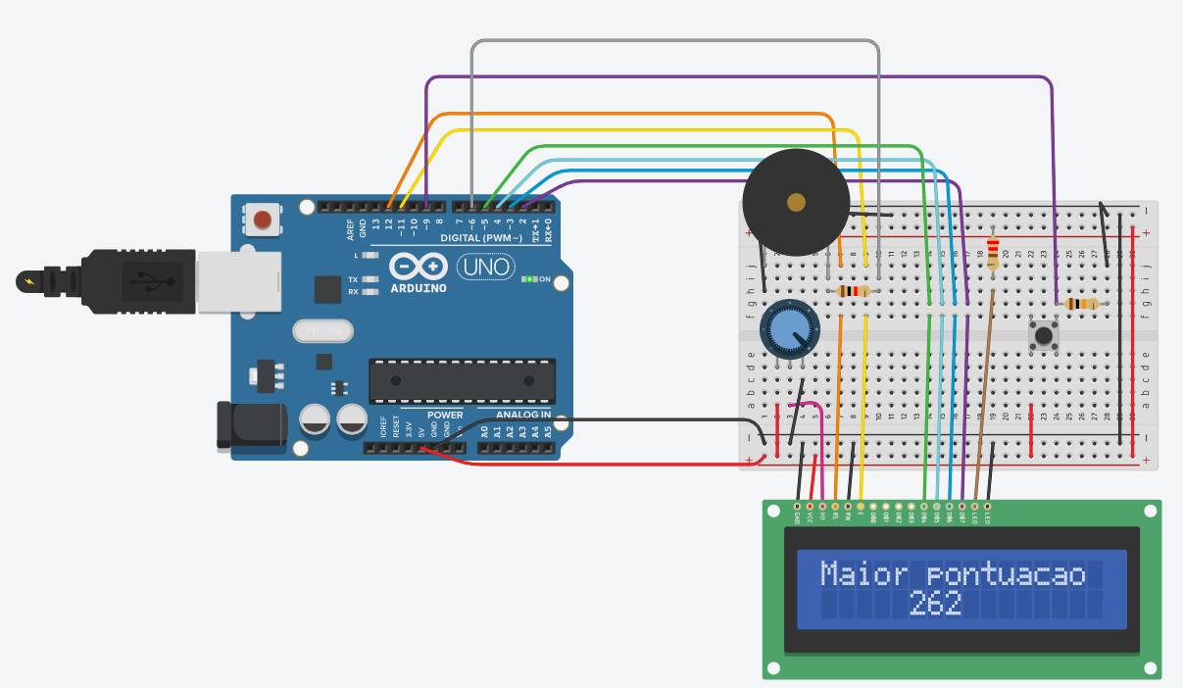

* Arduino
* Linguagem de Programação C/Arduino
* Display LCD 16x2
* Componentes elétricos (resistores e potenciômetro)
* Eagle
* Tinkercad
* Trello
* Github